Pestaña 1

proyecto parcial Galería-flet

nombre: erick david ruiz rodriguez

grado y grupo:3-b programación

materia: emplea framework para el desarrollo de software

profesor:Luis Alfonso Martinez Alfaro

fecha: 22 de septiembre del 2025

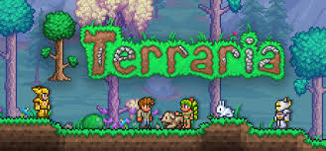

introduccion

Terraria es un videojuego de acción y aventura, conocido por su estilo sandbox en 2D, que ofrece a los jugadores libertad para excavar, explorar, luchar y construir. Desarrollado por Re-Logic y publicado por 505 Games, se lanzó originalmente en 2011 para PC y desde entonces se ha adaptado a múltiples plataformas.

Jugabilidad

Terraria combina elementos de juegos de exploración y construcción con un estilo más enfocado en la acción y los RPG que el de otros juegos de su género, como Minecraft.

investigación sobre flet y galerías

flet:Flet es un framework (entorno de desarrollo) que permite a los programadores crear aplicaciones multiplataforma (web, de escritorio y móviles) utilizando únicamente Python, sin necesidad de expeFlet es un framework (entorno de desarrollo) que permite a los programadores crear aplicaciones multiplataforma (web, de escritorio y móviles) utilizando únicamente Python, sin necesidad de experiencia previa en desarrollo web, HTML, CSS o JavaScript. Se basa en el framework Flutter de Google para construir interfaces de usuario, pero proporciona controles simplificados y prácticos para que los desarrolladores creen aplicaciones con apariencia elegante y moderna directamente desde Python

galerias:Una galería es un término con múltiples acepciones, principalmente se refiere a un pasillo o corredor largo y espacioso (ya sea en un edificio o subterráneo) o a un establecimiento donde se exhiben y venden obras de arte, como cuadros o esculturas

diseño

tema elegido: yo escogí los jefes de terraria por que es uno de de mis juegos favoritos

imágenes usadas: yo usa 12 imagenes por que son todos los jefes de terraria

desarrollo técnico

primero es poner un import flet as ft para que los ft se identifiquen como de flet

luego es configurar la ventana hacer una variable y crear una lista con toda la informacion e imagenes

luego es poner el índice actual de 0 para después hacer un container y poner todas las medidas de tamaño

después se hace el bot de imagen siguiente luego son los atributos de las variables de la lista y por ultimo hacer un ultimo container para los botones

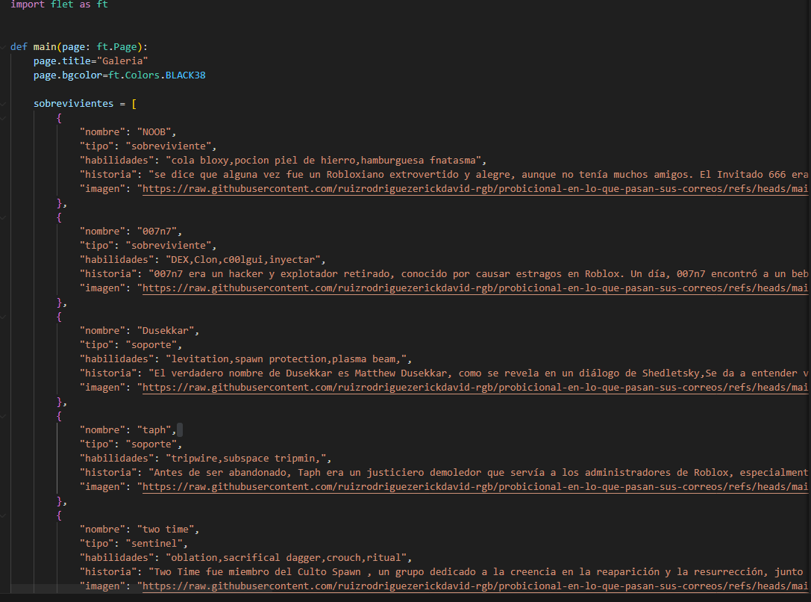

resultados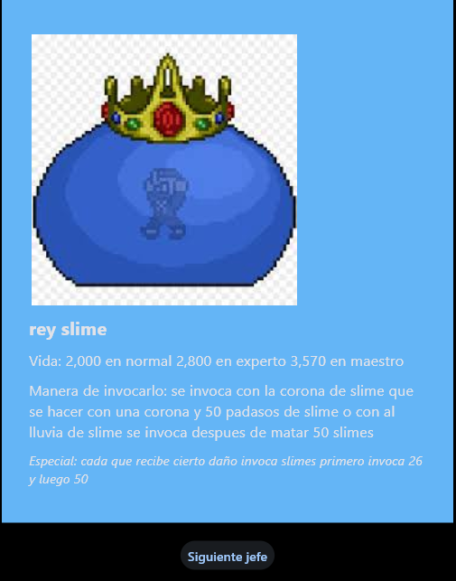

esta es la primer imagen de que si esta funcionando

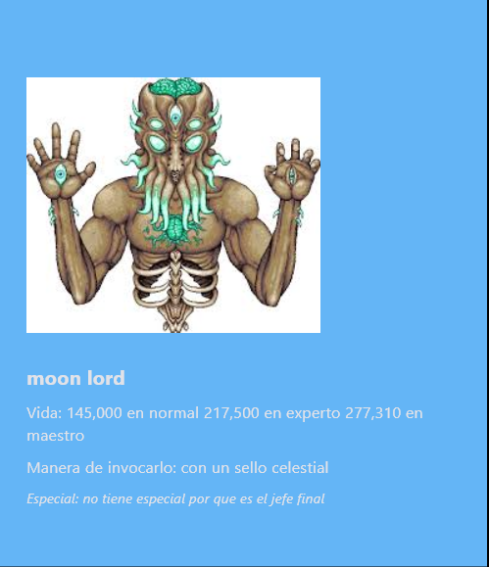

y esta es la ultima de que el . botón si dice volver al inicio

reflexión y conclusiones personales

la reflexión es que hay que hacer las cosas cuando las piden xddd y en mis conclusiones se me hiso una actividad entretenida y que nos enseña a usar flet

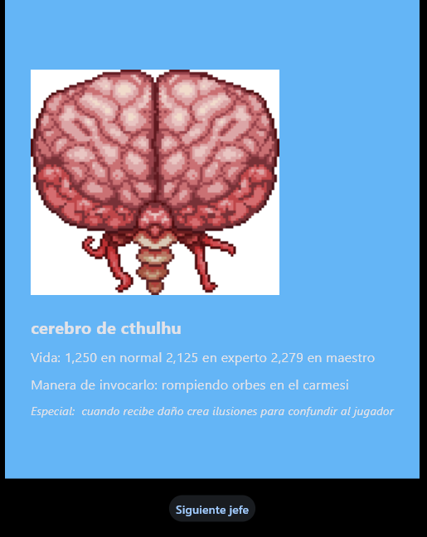

anexos

import flet as ft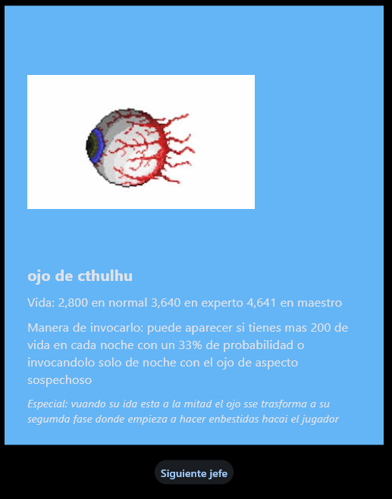

def main(page: ft.Page):

page.title="galeria"

page.bgcolor=ft.Colors.BLACK38

jefes = [

{

"nombre": "rey slime",

"vida": "2,000 en normal 2,800 en experto 3,570 en maestro",

"manera de invocarlo": "se invoca con la corona de slime que se hacer con una corona y 50 padasos de slime o con al lluvia de slime se invoca despues de matar 50 slimes",

"especial": "cada que recibe cierto daño invoca slimes primero invoca 26 y luego 50",

"imagen": "https://raw.githubusercontent.com/ruizrodriguezerickdavid-rgb/proyectoprimerperiodo/refs/heads/main/rey%20slime.jpeg",

},

{

"nombre": "ojo de cthulhu",

"vida": "2,800 en normal 3,640 en experto 4,641 en maestro",

"manera de invocarlo": "puede aparecer si tienes mas 200 de vida en cada noche con un 33% de probabilidad o invocandolo solo de noche con el ojo de aspecto sospechoso",

"especial":"vuando su ida esta a la mitad el ojo sse trasforma a su segumda fase donde empieza a hacer enbestidas hacai el jugador",

"imagen": "https://raw.githubusercontent.com/ruizrodriguezerickdavid-rgb/proyectoprimerperiodo/refs/heads/main/ojo.jpeg",

},

{

"nombre": "devoramundos",

"vida": "7,485 en normal 10,479 en experto 13,361 en maestro",

"manera de invocarlo": "se puede invocar con el cebo de gusano que se hace con 16 de carne podrida y 30 polvo vil en un altar demoniaco o rompiendo orbes en la corrupcion",

"especial": "el gusano de divide en diferentes partes cada que recibe daño",

"imagen": "https://raw.githubusercontent.com/ruizrodriguezerickdavid-rgb/proyectoprimerperiodo/refs/heads/main/devorador.jpeg",

},

{

"nombre": "cerebro de cthulhu",

"vida": "1,250 en normal 2,125 en experto 2,279 en maestro",

"manera de invocarlo": "rompiendo orbes en el carmesi",

"especial": " cuando recibe daño crea ilusiones para confundir al jugador",

"imagen": "https://raw.githubusercontent.com/ruizrodriguezerickdavid-rgb/proyectoprimerperiodo/refs/heads/main/cerebro.png",

},

{

"nombre": "abeja reina",

"vida": "3,400 en normal 4,720 en experto 6,069 en maestro",

"manera de invocarlo": "rompiendo la larva que se encuentra en los panales de la jungla",

"especial": "sus envestidas se vuelven mas rapidas mientras menos vida tengan",

"imagen": "https://raw.githubusercontent.com/ruizrodriguezerickdavid-rgb/proyectoprimerperiodo/refs/heads/main/reina%20abeja.jpeg",

},

{

"nombre": "esqueletron",

"vida": "4,400 en normal 8,800 en experto 11,220 en maestro",

"manera de invocarlo": "hablando de noche con el anciano de la mazmorra",

"especial": "cuando pierde sus brazos su cabeza empieza a girar haciendo mucho daño",

"imagen": "https://raw.githubusercontent.com/ruizrodriguezerickdavid-rgb/proyectoprimerperiodo/refs/heads/main/skeletron.jpeg",

},

{

"nombre": "muro de carne",

"vida": "sus ojos tanto en normal y experto tiene 8,000 y su boca 11,000 en meatro tiene el doble",

"manera de invocarlo": "tirando a la lava un muñeco vudu del guia un npc",

"especial": "cuando tenga menos vida tira ryos de sus ojos haciendo mucho daño",

"imagen": "https://raw.githubusercontent.com/ruizrodriguezerickdavid-rgb/proyectoprimerperiodo/refs/heads/main/muro%20de%20carne.jpeg",

},

{

"nombre": "los gemelos",

"vida": "ambos ojos tiene la misma vida 20,000 en normal 30,000 en experto 38,250 en maestro",

"manera de invocarlo": "tienen un 33% de pararecer cada noche",

"especial": "cuando tiene la mitad e vida cambian de forma y hacen el triple de daño",

"imagen": "https://raw.githubusercontent.com/ruizrodriguezerickdavid-rgb/proyectoprimerperiodo/refs/heads/main/los%20gemelos.jpeg",

},

{

"nombre": "eldestructor",

"vida": "80,000 en normal 120,000 en experto 153,000 en maestro",

"manera de invocarlo": "tiene un 33% de aparecer cada noche",

"especial": "cuando recibe daño libera ojos mecanicos que disparan lasers",

"imagen": "https://raw.githubusercontent.com/ruizrodriguezerickdavid-rgb/proyectoprimerperiodo/refs/heads/main/el%20destructor.jpeg",

},

{

"nombre": "esqueletron prime",

"vida": "29,000 en normal 42,000 en experto 53,550 en maestro",

"manera de invocarlo": "tiene un 33% de aparecer cada noche",

"especial": "cuando pierde los brasos su cabeza gira haciendo mucho daño",

"imagen": "https://raw.githubusercontent.com/ruizrodriguezerickdavid-rgb/proyectoprimerperiodo/refs/heads/main/skeletron%20prieme.png",

},

{

"nombre": "plantera",

"vida": "30,000 en normal 42,000 en experto 53,550 en maestro",

"manera de invocarlo": "rompiendo la flor de plantera que sale en las cavernas de la jungla",

"especial": "cuando llega a la mitad de vida deja de lanzar esporas y comiensa a persegirte",

"imagen": "https://raw.githubusercontent.com/ruizrodriguezerickdavid-rgb/proyectoprimerperiodo/refs/heads/main/plantera.png",

},

{

"nombre": "golem",

"vida": "60,000 en normal 90,000 en experto 114,749 en maestro",

"manera de invocarlo": "se invoca con un nucleo el el templo lizhard",

"especial": "separa su cabeza de su cuerpo y dispara lasers",

"imagen": "https://raw.githubusercontent.com/ruizrodriguezerickdavid-rgb/proyectoprimerperiodo/refs/heads/main/gole.png",

},

{

"nombre": "cultista lunatico",

"vida": "32,000 en normal 40,000 en experto 51,000 en maestro",

"manera de invocarlo": "matando alos cultistas que estan afuera de la mazmorra",

"especial": "no cuenta con especial",

"imagen": "https://raw.githubusercontent.com/ruizrodriguezerickdavid-rgb/proyectoprimerperiodo/refs/heads/main/el%20lunatico.jpeg",

},

{

"nombre": "moon lord",

"vida": "145,000 en normal 217,500 en experto 277,310 en maestro",

"manera de invocarlo": "con un sello celestial",

"especial": "no tiene especial por que es el jefe final",

"imagen": "https://raw.githubusercontent.com/ruizrodriguezerickdavid-rgb/proyectoprimerperiodo/refs/heads/main/moon%20lord.jpeg",

},

]

indice_actual=[0]

contenedor=ft.Container(

content=ft.Column([]),

width=500,

height=580,

bgcolor=ft.Colors.BLUE_300,

alignment=ft.alignment.center,

padding=30

)

boton_siguiente = ft.ElevatedButton(text="Siguiente Pintura")

def mostrar_jefe():

jefe=jefes[indice_actual[0]]

contenedor.content=ft.Column([

ft.Image(src=jefe ["imagen"],width=300,height=300,fit=ft.ImageFit.CONTAIN),

ft.Text(jefe["nombre"],size=20,weight=ft.FontWeight.BOLD),

ft.Text(f"Vida: {jefe ['vida']}",size=16),

ft.Text(f"Manera de invocarlo: {jefe['manera de invocarlo']}",size=16),

ft.Text(f"Especial: {jefe ["especial"]}",size=14,italic=True)

],alignment=ft.MainAxisAlignment.CENTER)

if indice_actual[0]==len(jefes)-1:

boton_siguiente.text="Volver al inicio"

else:

boton_siguiente.text="Siguiente jefe"

page.update()

def siguiente_click(e):

indice_actual[0]=(indice_actual[0]+1)%len(jefes)

mostrar_jefe()

boton_siguiente.on_click=siguiente_click

page.add(

ft.Container(

content=ft.Column([

contenedor,

boton_siguiente

],alignment=ft.MainAxisAlignment.CENTER,

horizontal_alignment=ft.CrossAxisAlignment.CENTER,

spacing=20

),

alignment=ft.alignment.center,

expand=True

)

)

mostrar_jefe()

ft.app(main)